Практическая работа №9. Построение прямоугольной изометрии плоских фигур, расположенных в горизонтальной, фронтальной и профильной плоскостях.
Цель работы: закрепить полученные знания на занятиях; научиться изображать плоские фигуры в изометрии.
Задание.
На рисунке 2 дана плоская фигура. Построить изометрическую прямоугольную проекцию фигуры, разместив ее в горизонтальной, фронтальной и профильной плоскостях проекций.
Методические указания:
1. Разделить лист миллиметровки на 4 равные части и в левой верхней перечертить условие задания с указанием размеров.
2. Изображая изометрическую проекцию плоской фигуры в плоскости П1, использовать оси Ох и Оу, в плоскости П2 – оси Ох и Оz, в плоскости П3 – оси Оу и Оz.
3. Пример выполнения задания показан на рисунке 1.
4. Заданная фигура – рисунок 2.
5. Все дополнительные лини построения должны присутствовать на чертеже.
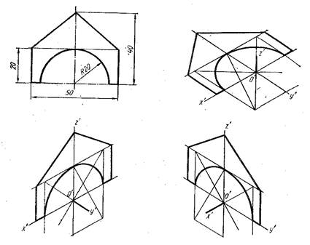
Рисунок 1. Пример выполнения задания

20
5

15
20

50

Рисунок 2. Исходные данные к заданию

